Thực hiện download các tham số.
Chú Ý: Để các máy Client có thể cập nhật được phiên bản mới từ Server thì không được chạy trực tiếp file exe trong folder: C:\Program Files (x86)\FPT\Teller Plugin Updater\BR
- Copy folder C:\Program Files (x86)\FPT\Teller Plugin Updater\BR ra folder khác.
(Ví dụ để ở Desktop)
- Run file TellerPlugin.exe từ folder vừa copy (Run as Administrator)
- Login bằng user Adminbase/ Adminbase
- Thực hiện Download các thông số từ CBSTeller, HO, VCB

+ Download các thông số từ CBSTeller

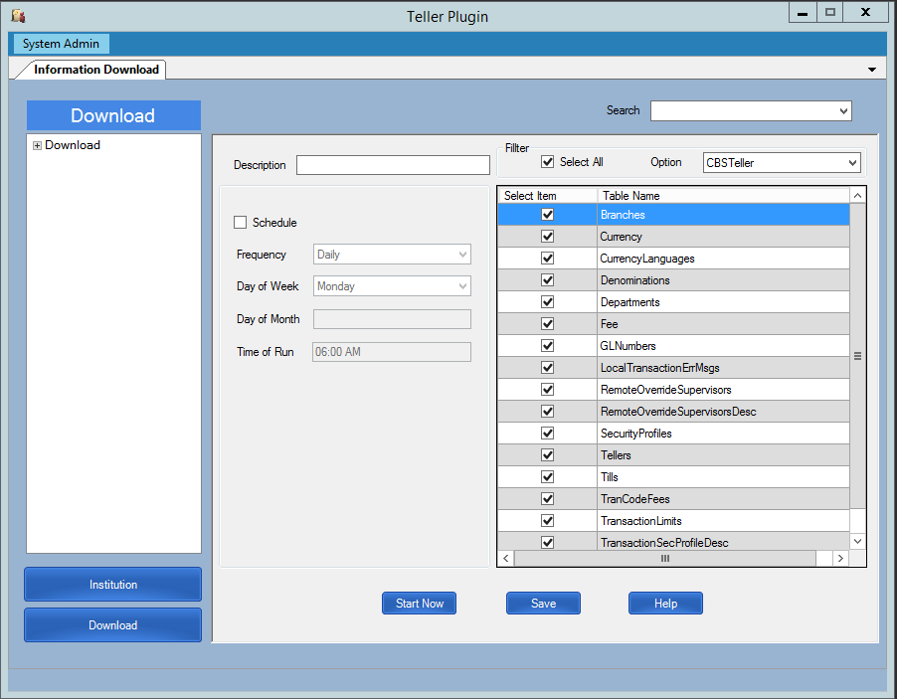

+ Download các thông số từ HO
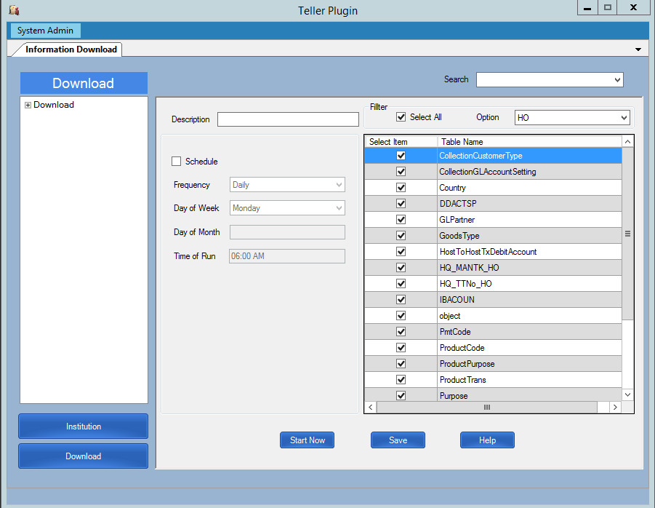

+ Download các thông số từ VCB
